HST172 – Cadastrar Pedido de Impugnação de Resultado da Eleição

<Nome do Produto>Sistema Processo Eleitoral

<Nome do cliente>CAU

**Revisões do Documento**

|  |  |  |  |
| --- | --- | --- | --- |
| **Revisão** | **Data** | **Lista de Autores** | **Observações** |
| 1.0 | 02/07/2020 | Flávia Monteiro | Em atendimento a OS1747 Sprint 01:  - Inclusão da funcionalidade. |

**Sumário**

HST172 – Cadastrar Pedido de Impugnação de Resultado da Eleição 4

COMO PO, 4

QUERO incluir nova funcionalidade 4

PARA Cadastrar Pedido de Impugnação de Resultado da Eleição. 4

PROTÓTIPO 4

CRITÉRIOS DE ACEITE 7

INFORMAÇÕES COMPLEMENTARES 8

# HST172 – Cadastrar Pedido de Impugnação de Resultado da Eleição

## COMO PO,

## QUERO incluir nova funcionalidade

## PARA Cadastrar Pedido de Impugnação de Resultado da Eleição.

## PROTÓTIPO

1. Tela principal

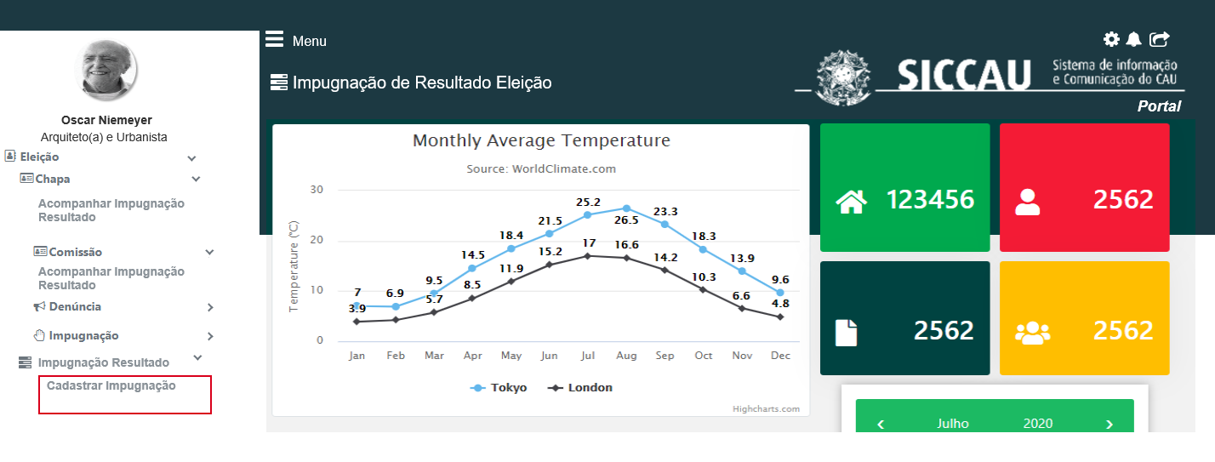

|  |  |  |  |  |  |
| --- | --- | --- | --- | --- | --- |
| Comandos | | | | | |
| **Nome** | **Descrição** | **Tipo** | **Valores Válidos** | **Formato** | **Restrições** |
| Impugnação Resultado | Quando acionado, apresenta o (s) submenu (s). | Texto | Hiperlink | - |  |
| Cadastrar Impugnação | Quando acionado, apresenta a funcionalidade “Cadastrar Pedido de Impugnação de resultado”. P02 | Texto | Hiperlink | - |  |

1. Dados apresentados para o cadastro da impugnação

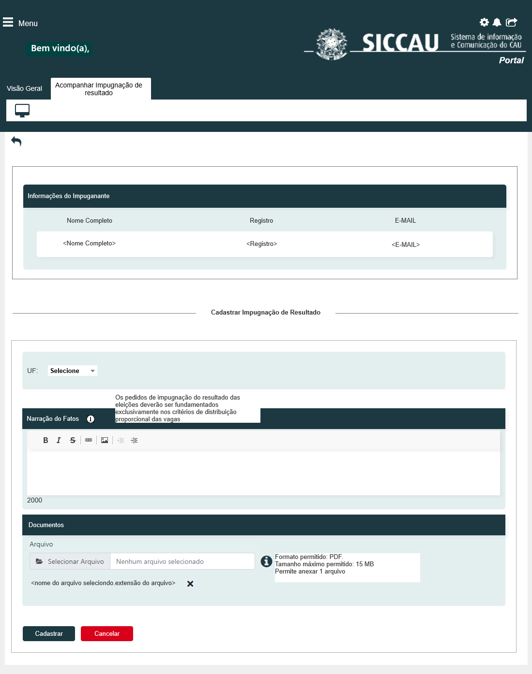

|  |  |  |  |  |  |
| --- | --- | --- | --- | --- | --- |
| Campos | | | | | |
| **Nome** | **Descrição** | **Tipo** | **Valores Válidos** | **Formato** | **Restrições** |
| * Manter cores, fontes e outros padrões atuais do sistema inalterados. | | | | | |
| Informações do Impugnante | Apresenta label da aba onde as informações do impugnante são disponibilizadas. | * Texto | - | - | * - |
| Nome Completo | Apresenta o nome do Arquiteto e Urbanista, logado. | * Alfanumérico | - | - | * Campo obrigatório. * Não editável. * Campo recuperado do cadastro de Profissional. |
| Registro | Apresenta o número do registro do Arquiteto e Urbanista. | * Alfanumérico | - | - | * Campo obrigatório. * Não editável. * Campo recuperado do cadastro de Profissional. |
| E-mail | Apresenta o e-mail do Arquiteto e Urbanista. | * Alfanumérico | - | - | * Campo obrigatório. * Não editável. * Campo recuperado do cadastro de Profissional. |
| Cadastrar impugnação de resultado | Apresenta label do formulário de cadastro. | * Texto | - | - | * - |
| UF | Permite selecionar a UF ou IES. | * Campo de seleção | - | - | * Campo obrigatório. * Domínio fixo:   + Selecione;   + Todas as UF do Processo Eleitoral Vigente;   + IES. * Permitir selecionar apenas uma UF. * Campo recuperado do cadastro de Processo Eleitoral. |
| Narração dos Fatos | Permite informar a narração dos fatos. | * Alfanumérico [2000 Caracteres] | - | - | * Campo obrigatório * O campo deve permitir caracteres especiais. |
| 2000 | Apresenta a quantidade de caracteres permitidos. | * Numérico | - | - | * Campo obrigatório. * Não editável. * O valor deve ser subtraído automaticamente à medida em que a descrição for informada.   + Calculo:   Qtd de carateres informados – 2000. |
| Documentos | Apresenta label onde os campos para anexar documentos são apresentados. | * Texto | - | - | * - |
| <nome do arquivo.pdf> | Apresenta o nome do arquivo anexado. | * Texto | - | - | * O texto é apresentado somente se houver arquivo (s) anexado (s). |
| Campos | | | | | |
| Acompanhar impugnação de resultado | Quando acionado, recupera e apresenta o (s) pedido (s) de impugnação cadastrados. | Texto | Hyperlink | Não se aplica |  |
|  | Quando acionado, volta para a tela anterior. | Imagem | Hyperlink | Não se aplica | Não se aplica |
|  | Quando posicionar o mouse sobre a imagem, o sistema apresenta mensagem de Hint. | Imagem | - | - | * Texto da mensagem:   “Os pedidos de impugnação do resultado das eleições deverão ser fundamentados exclusivamente nos critérios de distribuição proporcional das vagas”. |
| Selecionar arquivo | Quando acionado, permite selecionar um arquivo externo. |  | Não se aplica | Não se aplica | * Campo não obrigatório. |
|  | Quando posicionar o mouse sobre a imagem, o sistema apresenta mensagem de Hint. | Imagem. | Não se aplica | Não se aplica | * Texto da mensagem:   “Formato permitido: PDF.  Tamanho máximo permitido: 15 MB  Permite anexar 1 arquivo”. |
|  | Quando acionado, exclui o arquivo anexado. | Imagem | Hiperlynk | Não se aplica | * A imagem é apresentada somente se um arquivo for selecionado. |
| Cadastrar | Quando acionado, confirma a operação. | Botão | Não se aplica | Não se aplica |  |
| Cancelar | Quando acionado, cancela a operação. | Botão | Não se aplica | Não se aplica |  |

## CRITÉRIOS DE ACEITE

1. **Premissa:** 
   1. O formulário de cadastro é apresentado após o arquiteto e urbanista acionar o submenu “Cadastrar Impugnação” em “Impugnação de Resultados → Cadastrar Impugnação”.
   2. Não é necessária permissão para cadastrar pedidos de impugnação de resultado.
   3. A atividade 6.1 – Cadastrar Impugnação de Resultado, deve estar cadastrada.
   4. O período informado na atividade 6.1 – Cadastrar Impugnação de Resultado deve estar vigente.
   5. A eleição a qual o pedido de impugnação de resultado será vinculado deve estar concluída, vigente e ativa.
      1. Caso a eleição concluída, vigente e ativa seja “Extraordinária”:

Exemplo:

Caso haja duas eleições extraordinária concluída, vigente e ativa:

- Eleição 2020/01 extraordinária para a unidade federartiva DF

- Eleição 2020/02 extraordinária para a unidade federativa GO

Se o profissional selecionar a UF DF, o pedido deve ser cadastrado para a eleição 2020/01.

Se o profissional selecionar a UF GO, o pedido deve ser cadastrado para a eleição 2020/02.

1. **Regras Gerais:**
   1. Quando o arquiteto e urbanista acionar o submenu “Cadastrar Pedido de Impugnação”, então o sistema verifica se:
      1. O Período informado na atividade 6.1 está vigente, caso não esteja, então o sistema apresenta a mensagem “Caro(a) sr. (a), a atividade selecionada está fora do prazo de vigência”.
      2. Se a eleição concluída, vigente e ativa é do tipo “Extraordinária”, caso seja, então o sistema verifica se existe mais que uma eleição extraordinária para UFs diferentes, caso exista, então o sistema disponibiliza apenas as UFs das eleições no campo “UF”.
         1. Caso a eleição concluída, vigente e ativa seja do tipo “Ordinária”, então o sistema apresenta todas as UFs do Estado Brasileiro e a opção IES no campo UF.
   2. Quando o arquiteto e urbanista acionar a ação “Cancelar”; ou
      1. Desista do cadastro acionando outra ação do sistema, então o sistema apresenta a mensagem “Os dados informados serão perdidos. Deseja realmente cancelar o cadastro? Sim, Não”.
         1. Caso o arquiteto e urbanista confirme a mensagem, então sistema cancela a operação, descarta os dados informados e direciona para a página principal. Ver P01
         2. Caso o arquiteto e urbanista cancele a mensagem, então o sistema suprime a mensagem e mantém o arquiteto e urbanista na tela de cadastro.
   3. Quando o arquiteto e urbanista selecionar o arquivo, então o sistema verifica se:
      1. O formato do arquivo é permitido, caso não seja, então o sistema apresenta a mensagem “Formato do arquivo inválido. Somente serão aceitos arquivos no formato de PDF. ”.
      2. O tamanho do arquivo excede o tamanho máximo permitido, se sim, então o sistema apresenta a mensagem “Tamanho máximo permitido 15 MB. ”.
   4. Quando o arquiteto e urbanista acionar a ação “Cadastrar”, então o sistema executa as seguintes regras:
      1. Verifica se o (s) campo (s) obrigatório (s) foi (ram) informado (s), caso não tenha (am) sido, então o sistema apresenta a mensagem “Campo de preenchimento obrigatório”.
      2. Verifica se houve algum erro inesperado, caso tenha havido, então o sistema apresenta a mensagem “Prezado (a) Arquiteto (a) e Urbanista ocorreu um erro inesperado, por favor tente novamente em alguns minutos. ”.
      3. Verifica se existe impugnação de resultado cadastrado para a UF selecionada e arquiteto e urbanista logado, caso exista então o sistema apresenta a mensagem “Prezado (a) Arquiteto (a) e Urbanista, já existe um pedido de impugnação de resultado cadastrado por você para UF selecionada, gostaria mesmo assim de incluir um novo pedido de impugnação de resultado? <Sim, Não>”.
         1. Caso o arquiteto e urbanista e urbanista confirme o cadastro de um novo pedido, então o sistema conclui o cadastro do pedido de impugnação.
         2. Caso o arquiteto e urbanista e urbanista cancele o cadastro, então o sistema redireciona para a página principal. Ver **P03**.
      4. Verifica se existe impugnação de resultado cadastrado por um membro de chapa do arquiteto e urbanista logado e UF selecionada, caso exista então o sistema apresenta a mensagem “Prezado (a) Arquiteto (a) e Urbanista, já existe um pedido de impugnação de resultado cadastrado por um membro de chapa, gostaria mesmo assim de incluir um novo pedido de impugnação de resultado? <Sim, Não>”.
         1. Caso o arquiteto e urbanista e urbanista confirme o cadastro de um novo pedido, então o sistema conclui o cadastro do pedido de impugnação.
         2. Caso o arquiteto e urbanista e urbanista cancele o cadastro, então o sistema redireciona para a página principal. Ver **P03**
      5. Verifica se existe impugnação de resultado cadastrado para a UF selecionada, caso exista então o sistema apresenta a mensagem “Prezado (a) Arquiteto (a) e Urbanista, já existe um pedido de impugnação de resultado cadastrado para UF selecionada, gostaria mesmo assim de incluir um novo pedido de impugnação de resultado? <Sim, Não>””.
         1. Caso o arquiteto e urbanista e urbanista confirme o cadastro de um novo pedido, então o sistema conclui o cadastro do pedido de impugnação.
         2. Caso o arquiteto e urbanista e urbanista cancele o cadastro, então o sistema redireciona para a página principal. Ver **P03**
   5. O sistema gera o número para o pedido de impugnação cadastrado;
      1. O número gerado deve ser sequencial, iniciando em 1. Exemplo: 01, 02.
      2. O número não pode se repetir.
   6. Grava o status “Aguardando alegação”.
   7. Grava o histórico de cadastro:

* Dados gravados:
  + Nome do usuário – Usuário que realizou o cadastro;
  + Data e hora – Em que o cadastra foi realizado;
  + Ação – Cadastro de pedido de impugnação
  1. Envia e-mail aos interessados.
* Atividade a ser utilizada: 6.1 – Cadastrar Impugnação de Resultado.
* Registro 01 – Envia e-mail ao impugnante.
* Registro 02 – Envia e-mail ao impugnado – Impugnado são todos os responsáveis de chapa da UF que recebeu o pedido de impugnação;
* Registro 03 – Envia e-mail à todos os membros da comissão CE (Coordenadores Adjuntos e Membros), para o pedido de impugnação de UF. Caso o pedido de impugnação seja de IES, envia e-mail aos membros de comissão CEN.
* Registro 04 – Envia e-mail ao assessor CE da UF correspondente ou Assessor CEN.
  + 1. Complementação do texto que compõe o corpo do e-mail.
* Protocolo – Corresponde ao número do pedido de impugnação;
* Processo Eleitoral – Ano do processo eleitoral;
* Tipo de impugnação – Impugnação de Resultado;
* UF – UF da Chapa ou IES;
* Descrição da impugnação do resultado.
  1. Grava os dados informados, apresenta a mensagem “Prezado(a) Arquiteto(a) e Urbanista seu pedido de impugnação de resultado foi cadastrado com êxito e foi gerado a número <número gerado (01)> de acompanhamento. ” e inclui a história de usuário “Eleitoral_HST173_Consultar_Pedido_Impugnacao_Resultado_PROF.

## INFORMAÇÕES COMPLEMENTARES

História relacionada:

*Eleitoral_HST173_Consultar_Pedido_Impugnacao_Resultado_PROF.*